Rynek pojazdów używanych w Polsce. Raport autobaza.pl za 2019 rok.
Blisko 40% pojazdów oferowanych na sprzedaż w Polsce nie spełnia normy EURO 5 i 6.

Owszem, samochody jeżdżące po Polsce spełniają coraz wyższe normy EURO, jednak potrzeba jeszcze ok. 10 lat zanim większość samochodów używanych, którymi jeżdżą Polacy zaczną spełniać co najmniej normę EURO 5.

Tę normę obecnie spełnia zaledwie 19% pojazdów oferowanych na sprzedaż (rocznik 2011 - 2015). Nowszą normę - EURO 6 obowiązującą od września 2015 roku spełnia ok. 11%.

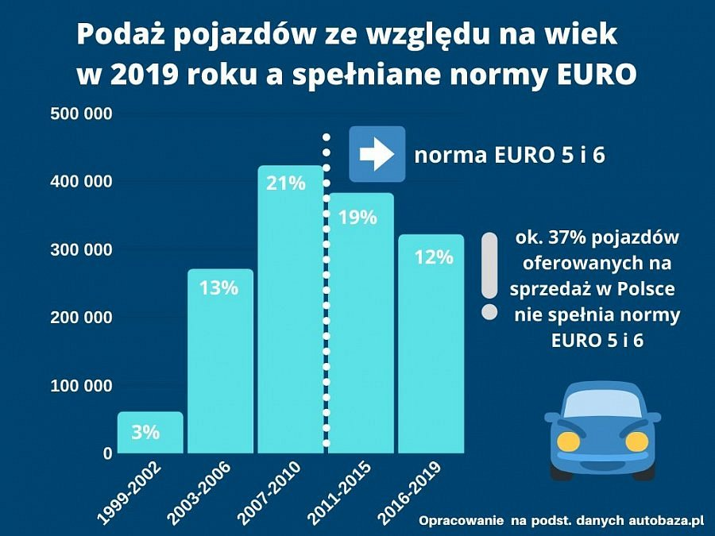
Średni wiek oferowanych na sprzedaż aut to nieco ponad 10 lat. Natomiast średni wiek wszystkich pojazdów sprawdzonych na autobaza.pl w 2019 roku to 11 lat.

Użytkownicy serwisu autobaza.pl w roku 2019 zainteresowani byli zakupem:

l blisko 15-letnich Opli,
l 11-letnich Volkswagenów i Toyot;
l 9-cio letnich Skod;
l prawie 13-letnich Mercedesów
l 11-letnich BMW oraz Audi.

Jest to średni wiek sprawdzonych w 2019 roku aut w podziale na marki.

Przeanalizowaliśmy wiek sprawdzanych w serwisie autobaza.pl osiemnastu najpopularniejszych marek w Polsce. Średnia wieku dla żadnej z nich nie była niższa niż 8 lat...

Średnia ta została obliczona dla następujących marek: Audi, BMW, Citroen, Fiat, Ford, Hyundai, Kia, Mazda, Mercedes-Benz, Mitsubishi, Nissan, Opel, Peugeot, Renault, Seat, Skoda, Toyota, Volkswagen.

Podaż pojazdów w przedziałach cen

Cały czas na rynku wtórnym dominują oferty na pojazdy do 25 tys. pln - stanowią ponad 53% rynku. W ramach tego przedziału najwięcej ofert, bo aż 33,56% znalazło się w przedziale 10- 25 tys. pln. Im drożej, tym podaż maleje.

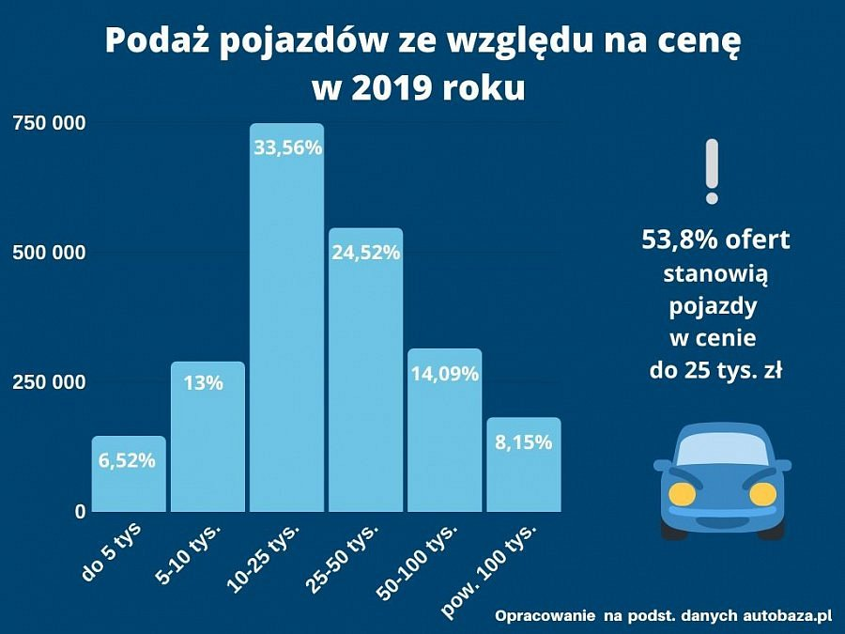

Najpopularniejsze marki na rynku wtórnym

Do TOP 5 najczęściej wystawianych na sprzedaż marek na rynku pojazdów używanych
w 2019 r. należą:

1. Volkswagen - 9,95%
2. Opel - 8,62%
3. Ford - 7,33%
4. Renault - 6,99%
5. Audi - 6,90%

Szkody i incydenty
Aż 36% pojazdów oferowanych na sprzedaż na rynku wtórnym w Polsce miało odnotowaną szkodę lub incydent polegający na uszkodzeniu elementów zewnętrznych pojazdu.

Wśród TOP5 najczęściej wystawianych na sprzedaż marek dotyczy to aż 34% pojazdów marki Volkswagen, 32% pojazdów marki Opel, 36% pojazdów Ford, 35% pojazdów Renault i 33% pojazdów marki Audi.

Statystycznie co trzeci pojazd używany oferowany na sprzedaż w 2019 roku miał odnotowaną szkodę.

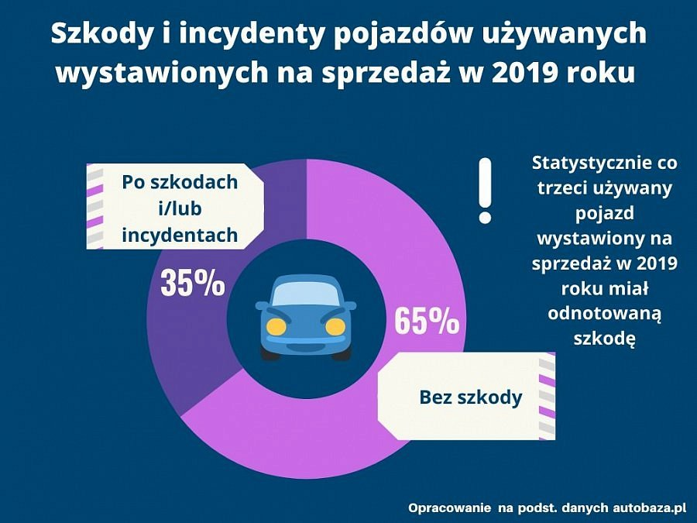
Trend elektromobilności
Rok 2019 nie był przełomowy jeżeli chodzi o pojazdy elektryczne na rynku wtórnym. Trend elektromobilności owszem pojawił się również tutaj, jednak nie był znaczący.

Widoczny jest mniejszy udział na rynku ofert pojazdów z silnikiem typu DIESEL. Ustąpiły one pola pojazdom benzynowym, które łącznie (benzyna i benzyna + LPG) mają 53% udział w rynku. Diesel ma 46%. Daleko za nimi znajdują się pojazdy z napędem elektrycznym. Hybrydy mają 0,7% udziału w rynku wtórnym, natomiast pojazdy całkowicie elektryczne to zaledwie 0,1% wszystkich ofert.

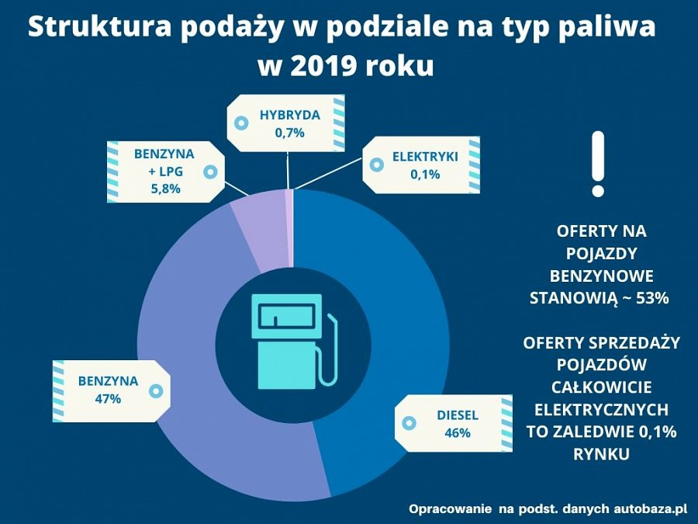
Pochodzenie pojazdów na rynku wtórnym

Rynek wtórny zdominowany jest przez pojazdy z rodzimego rynku oraz z niemiec - ich udział sięga aż 80,5% rynku. Na trzecim miejscu, lecz daleko w tyle znalazły się pojazdy z Francji z wynikiem 4,7%, następnie Belgia 3,8% i na piątym miejscu znajdują się pojazdy z USA z wynikiem 1,9% udziału w rynku.

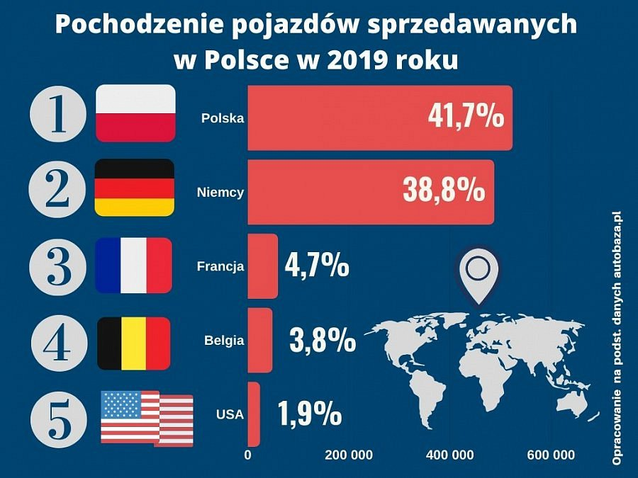
Rok 2019 na rynku wtórnym w Polsce nie był rokiem wielkich zmian.
Zauważalny jest niewielki odwrót kierowców od pojazdów z silnikami DIESLA, na rzecz benzynowych i tych z dodatkową instalacją LPG.

Trend elektromobilności dopiero raczkuje - ilość ofert na pojazdy elektryczne to zaledwie 0,8%, w tym całkowicie elektryczne pojazdy stanowią 0,1% ofert.
Zdaniem ekspertów autobaza.pl trend ten będzie w większym stopniu zauważalny na rynku po dwóch latach od wprowadzenia dopłat do pojazdów elektrycznych - wtedy będzie możliwa odsprzedaż pojazdów nabytych z dotacją i pomoże to rozruszać ten segment pojazdów na rynku wtórnym.

